# Bästa Leverantör

För att vår webbshop ska bli en av de bättre på marknaden vill vi ha er hjälp att få in bilder till densamma. Som ni redan vet så säljer en artikel mer om man har en tilltalande bild. Vi vill till en början ha in en bild per produkt och den ska döpas med ert unika artikelnummer, inga produktnamn eller dyl. Alla bilder som laddas upp ska vara i formatet .png eller .jpg och **speciellt komma i zip-arkiv**.

Vi motser att vi får in bilderna omgående.

Verifiera att följande krav uppfylls enligt nedan, annars måste vi be er göra om på nytt.

## Bildkrav

Storleken på bilden ska vara antingen 1024 px på höjden alternativt bredden.  
Tänk på: Bildpunkter/tum: **96**  
Ex: **1024 x 765 px** alternativt **648 x 1024 px** med PPI (pixel per inch-värde) på **96.**  
Vi vill inte ha högupplösta bilder för tryck i 300 PPI.

Med andra ord räcker det om bilden är inom ramarna för 1024 px (se bild nedan).   
Det underlättar mycket om bredden eller höjden på en bild uppnår det måttet och inte blir mindre.

Maxstorlek per bild är 1 Mb.

## Filformat och namn

Bilderna ska komma i formatet jpg eller png.   
Tif, eps, bmp, gif osv. kommer inte accepteras.

Samtliga bilder måste vara namngivna efter enbart artikelnummer, ex: 123456789.png

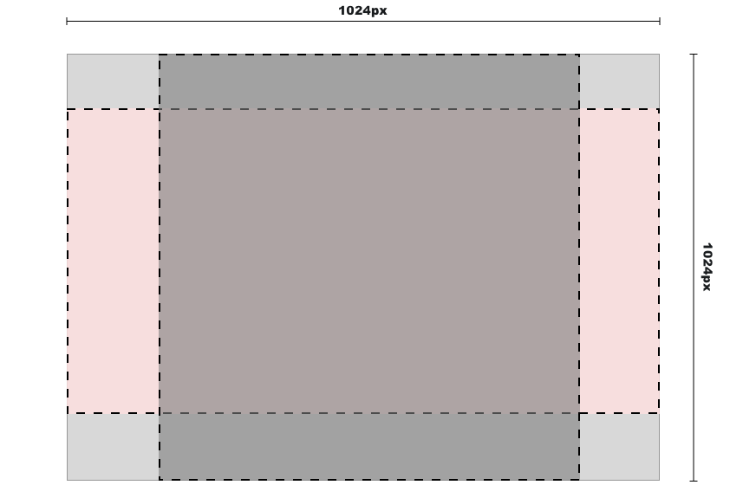

## Bakgrunder

Vi ser helst att bilderna har en vit bakgrund och att vi inte får några miljöbilder i form av färdiglagade måltider eller dyligt. Här kommer några exempel bilder vad som är bra samt några dåliga bilder.

### Bra bilder

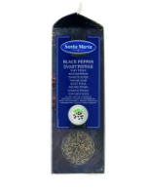

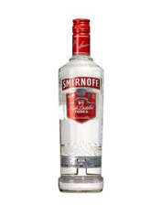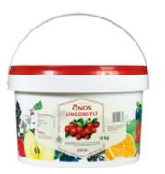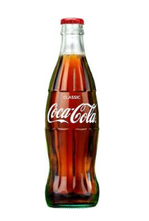

### Dåliga bilder

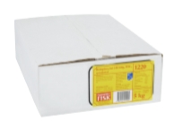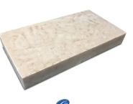

## Manual, filarkiv

Följande dokument visar hur Mårdskog och Lindkvists filarkiv används till att ladda upp stora filer eller zip-arkiv.

Starta med webbadressen: <http://filer.mardskog.se>

## Logga in

Använd ditt användarnamn (eller e-post) och lösenord som du fått från din kontaktperson på Mårdskog och Lindkvist.

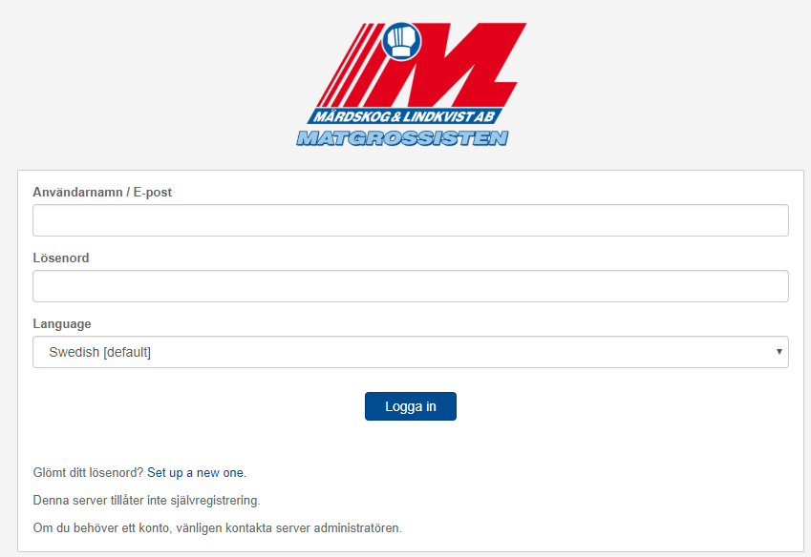

## Ladda upp

Tryck på menyalternativet ”Ladda upp” för att komma till uppladdningssidan.  
Se till att du har sammanställt bilderna enligt samtliga krav och skapa sedan ett zip-arkiv (komprimerad mapp) där alla bilder ingår. Detta gör ni enklast direkt i utforskaren enligt bilden nedan.

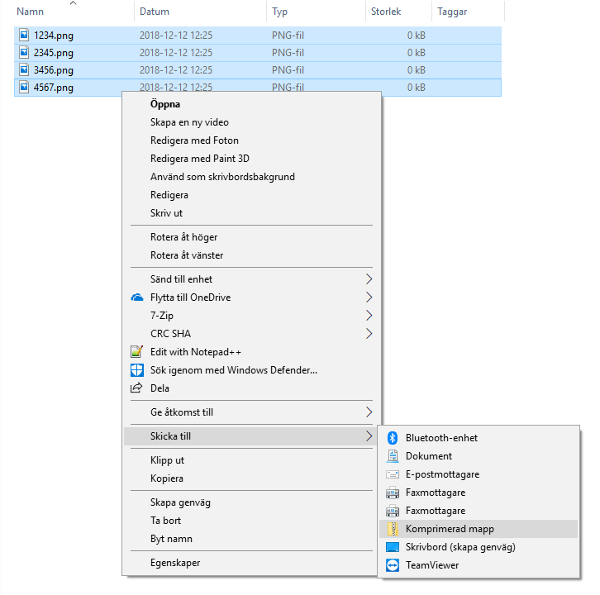

Det går antingen att dra och släppa zip-arkiv direkt från utforskaren, eller trycka på knappen ”Lägg till filer” och manuellt välja ett arkiv i listan för uppladdning. När alla zip-filer som ska laddas upp är valda (helst bara ett zip-arkiv), tryck på knappen ”Ladda upp filer”.

Namnge gärna zip-filen med ert företagsnamn så blir det enkelt för oss att hantera.

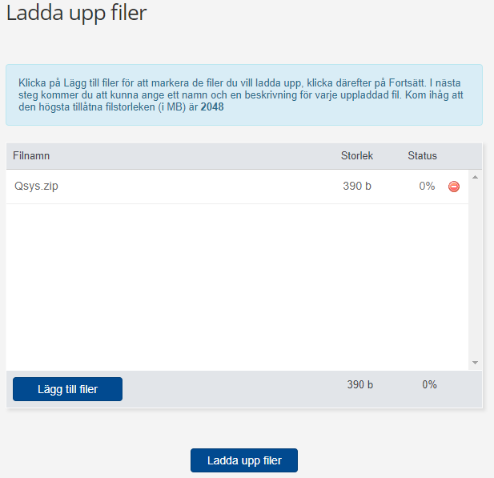

Skriv en enklare beskrivning samt en titel om det underlättar.

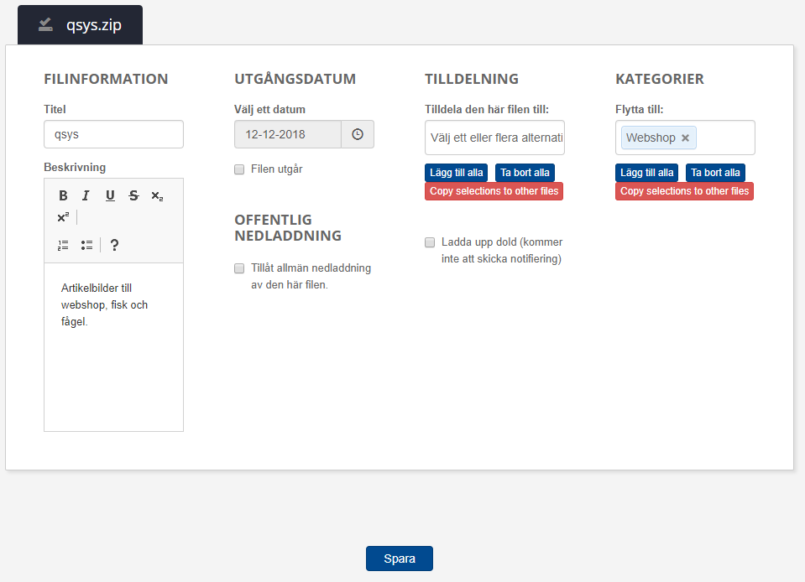

## Hantera konto

För att byta lösenord eller ändra e-post går det trycka på knappen ”Mitt konto” i överdelen på sidan.  
Vid problem med inloggning eller andra frågor kontakta din kontaktperson på Mårdskog och Lindkvist.

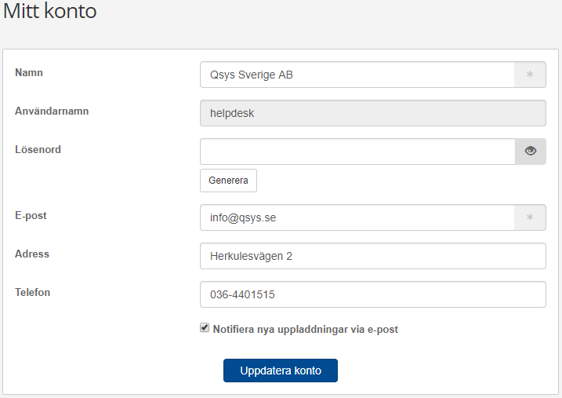

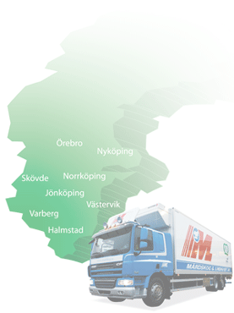Tack för ett gott samarbete!

Med vänliga hälsningar  
Mårdskog & Lindkvist